Wojewódzki Konkurs im. gen. bryg. prof. Elżbiety Zawackiej

„Oni tworzyli naszą historię”

Rusza dziewiąta edycja Wojewódzkiego Konkursu im. gen. bryg. prof. Elżbiety Zawackiej „Oni tworzyli naszą historię”. Do 1 marca 2017 r. czekamy na prace gimnazjalistów i uczniów szkół ponadgimnazjalnych z naszego województwa dokumentujące losy nieznanych bohaterów oraz wspomnienia uczestników i świadków ważnych wydarzeń w dziejach Polski i naszego regionu. Zarówno uczniowie jak i szkoły mogą liczyć na atrakcyjne nagrody.

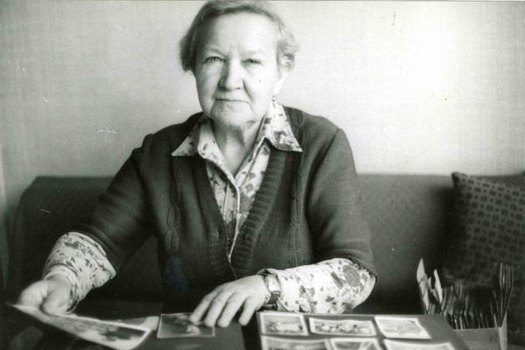
Profesor Elżbieta Zawacka, kurierka Armii Krajowej i jedyna kobieta wśród cichociemnych, nagrodzona przez Sejmik Województwa Kujawsko-Pomorskiego Odznaką Honorową za Zasługi dla Województwa Kujawsko-Pomorskiego.

Ideą konkursu jest upamiętnienie legendarnej cichociemnej i zarażenie młodych ludzi jej pasją: dokumentowaniem historii. Przedsięwzięcie ma zachęcić młodych ludzi do rozwijania wiedzy historycznej o naszym regionie oraz dokumentowania lokalnych dziejów na podstawie wspomnień świadków, a także zdjęć i pamiątek z domowego archiwum. Nauczycieli zaś skłonić do krzewienia wiedzy o historii regionu.
Organizatorem tegorocznej dziewiątej już edycji konkursu jest Wydział Innowacyjnych Projektów Edukacyjnych w Departamencie Edukacji Urzędu Marszałkowskiego w Toruniu we współpracy z Kuratorium Oświaty w Bydgoszczy, Fundacją Generał Elżbiety Zawackiej, Archiwum i Muzeum Pomorskim AK oraz Wojskowej Służby Polek w Toruniu oraz Biblioteką Pedagogiczną im. gen. bryg. prof. Elżbiety Zawackiej w Toruniu.
Do konkursu można nadsyłać prace w dowolnej formie wypowiedzi pisemnej o tematyce „O ludziach”, „O wydarzeniach” lub „Album rodzinny”, w dwóch kategoriach: dla gimnazjalistów i uczniów szkół ponadgimnazjalnych.
Dla laureatów konkursu przygotowaliśmy atrakcyjne nagrody: za zajęcie pierwszego miejsca w obu kategoriach – do 1 500,00 zł, za drugie miejsce – do 1 000 zł, za trzecie miejsce – do 500 zł. Szkoły, których uczniowie zwyciężyli w obu kategoriach otrzymają nagrody rzeczowe. Nagrody trafią także do nauczycieli – opiekunów autorów zwycięskich prac w obu kategoriach.
Prace należy przesłać na adres: Biblioteka Pedagogiczna im. gen. bryg. prof. Elżbiety Zawackiej, ul. gen. J. H. Dąbrowskiego 4, 87-100 Toruń, lub dostarczyć osobiście do sekretariatu Biblioteki (pokój nr 22, II piętro).
- Termin nadsyłania prac konkursowych: do 1 marca 2017 r. (decyduje data wpływu)
- Data ogłoszenia wyników: do 17 marca 2017 r.
Prace „O ludziach” powinny przedstawiać sylwetki wywodzących się z naszego regionu znanych i nieznanych bohaterów historycznych wydarzeń: uczestników Powstania Wielkopolskiego, kampanii wrześniowej 1939 r., walki wyzwoleńczej podczas II wojny światowej, podziemia powojennego, działaczy opozycji demokratycznej do roku 1989, lub osób spoza regionu biorących udział lub będących świadkami historycznych wydarzeń na terenie obecnego województwa kujawsko-pomorskiego.
W ramach kategorii „O wydarzeniach” uczniowie winni natomiast przedstawiać relacje żyjących w naszym regionie uczestników i świadków historycznych wydarzeń: związanych z obchodami rocznicy uchwalenia Konstytucji 3 Maja, walkami Powstania Wielkopolskiego, okupacją hitlerowską, walkami wyzwoleńczymi i działalnością podziemnego państwa polskiego podczas II wojny światowej, podziemiem powojennym, Sierpniem 1980 r. i powstaniem NSZZ „Solidarność”, Bydgoskim Marcem 1981, działalności opozycji demokratycznej do roku 1989, wyborami kontraktowymi 4 czerwca 1989 r.
Prace „Album rodzinny” powinny zawierać fotografie rodziny uczestnika konkursu związane z wydarzeniami historycznymi o randze lokalnej lub ogólnopolskiej. Fotografie mogą także dotyczyć życia codziennego społeczności lokalnej poprzez ukazanie interesujących aspektów jej aktywności społecznej, politycznej i gospodarczej. Album powinien zawierać komentarz wstępny charakteryzujący rodzinę, jej historię i aktywność.
Wystawa prac pokonkursowych odbędzie się w Bibliotece Pedagogicznej im. gen Elżbiety Zawackiej w Toruniu.

